Лабораторная работа №6

Установка и настройка системы управления базами данных MariaDB

Газизянов Владислав Альбертович

Содержание

# 1. Цель работы

Приобретение практических навыков по установке и конфигурированию системы управления базами данных на примере программного обеспечения MariaDB.

# 2. Задание

1. Установить необходимые для работы MariaDB пакеты.
2. Настроить в качестве кодировки символов по умолчанию utf8 в базах данных.
3. Создать тестовую базу данных addressbook с таблицей city.
4. Создать резервную копию базы данных и восстановить из неё данные.
5. Написать скрипт для Vagrant, фиксирующий действия по установке и настройке MariaDB.

# 3. Выполнение лабораторной работы

## 3.1 Установка MariaDB

Была запущена виртуальная машина server и выполнена установка пакетов MariaDB, включая сервер базы данных и клиентские утилиты.

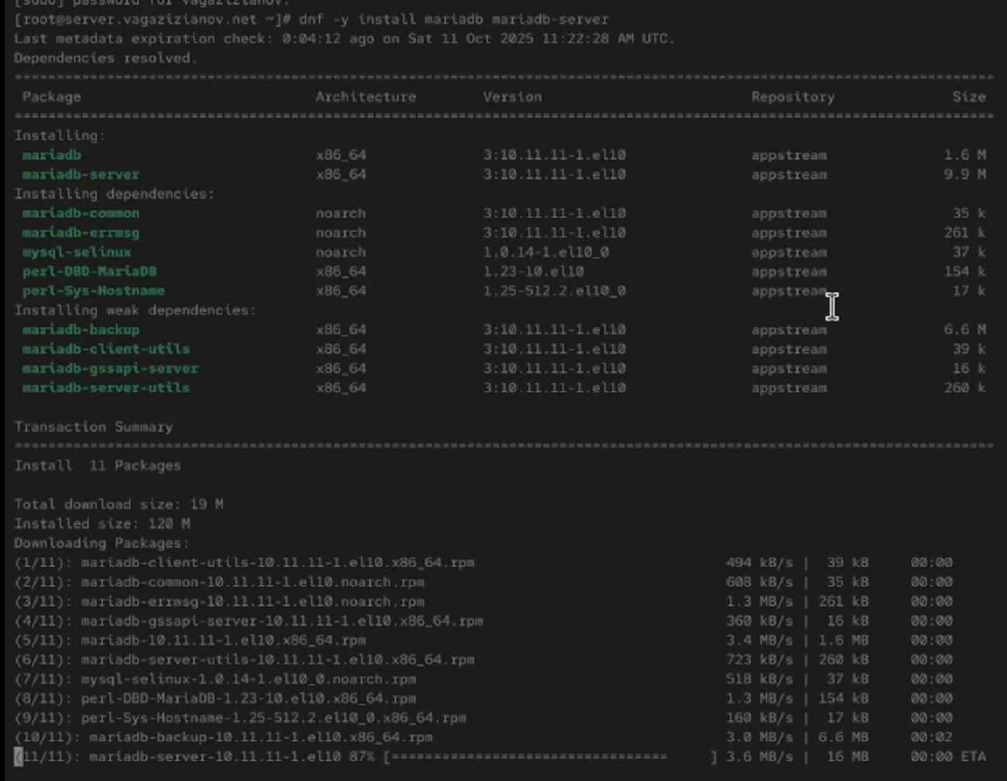

Установка MariaDB

Проведён анализ конфигурационных файлов в каталогах /etc/my.cnf.d и /etc/my.cnf для понимания структуры настроек сервера баз данных.

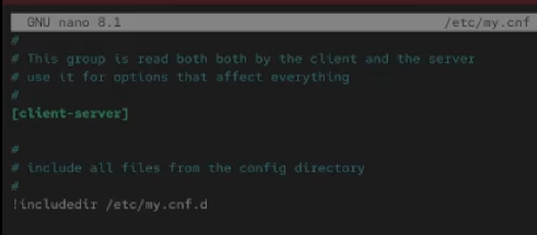

Просмотр конфигурационных файлов

Запущена и активирована служба mariadb, после чего проверена её работа через анализ прослушиваемых портов.



Запуск службы MariaDB

Выполнена начальная настройка безопасности базы данных с использованием утилиты mysql_secure_installation, включая установку пароля root и удаление тестовых данных.

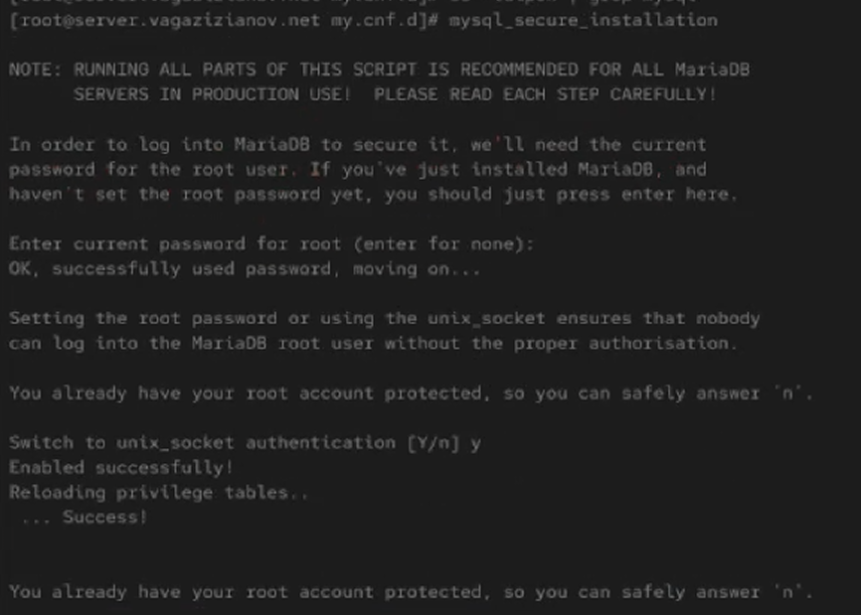

Настройка безопасности MariaDB

Проведён вход в интерактивную оболочку MariaDB и выполнен просмотр списка системных баз данных, доступных по умолчанию.

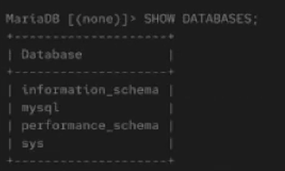

Просмотр системных баз данных

## 3.2 Конфигурация кодировки символов

Создан конфигурационный файл для установки кодировки UTF-8 в качестве стандартной для всех операций с базой данных.

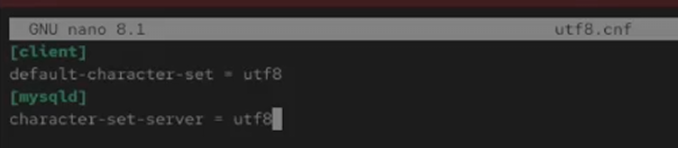

Создание конфигурации UTF-8

Проведена проверка статуса MariaDB до и после применения изменений для подтверждения корректности настройки кодировки.

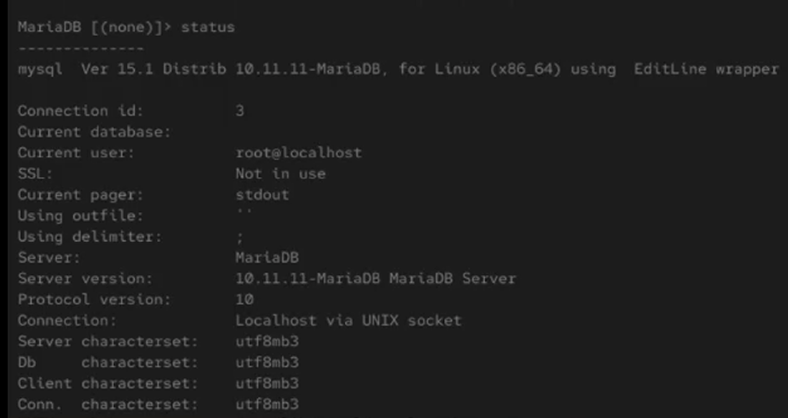

Проверка статуса MariaDB

## 3.3 Создание базы данных

Создана тестовая база данных addressbook с указанием кодировки UTF-8 и правил сортировки.



Создание базы данных addressbook

В базе данных создана таблица city с полями для хранения имени и города, после чего таблица заполнена тестовыми данными.



Создание и заполнение таблицы city

Создан пользователь базы данных с ограниченными правами доступа и предоставлены ему привилегии для работы с базой addressbook.



Создание пользователя базы данных

Проведена проверка структуры созданной таблицы и выполнен тестовый запрос для отображения содержимого.

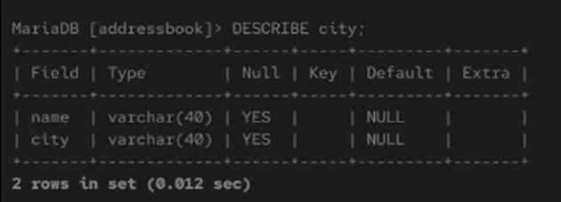

Проверка структуры таблицы

## 3.4 Резервные копии

Создан каталог для хранения резервных копий баз данных и выполнено резервное копирование базы addressbook в различных форматах.

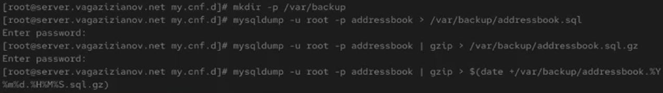

Создание резервных копий

Проведено тестирование процедуры восстановления базы данных из созданных резервных копий для подтверждения их работоспособности.

## 3.5 Внесение изменений в настройки внутреннего окружения

Все конфигурационные файлы и резервные копии скопированы в соответствующие подкаталоги провижининга виртуальной машины.

Разработан shell-скрипт для автоматической установки и настройки MariaDB, включающий процедуры безопасности и восстановления базы данных.

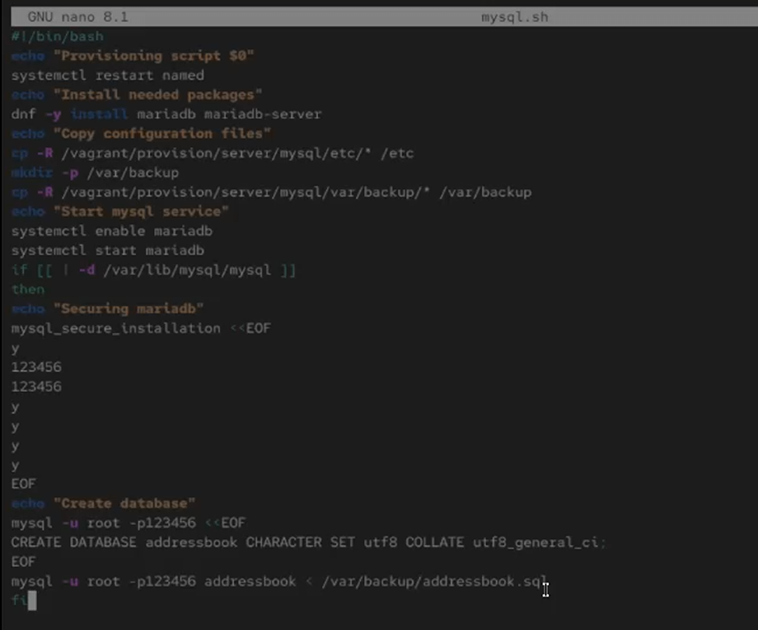

Создание скрипта автоматизации

Скрипт интегрирован в конфигурацию Vagrant для автоматического выполнения при развёртывании виртуальной машины.

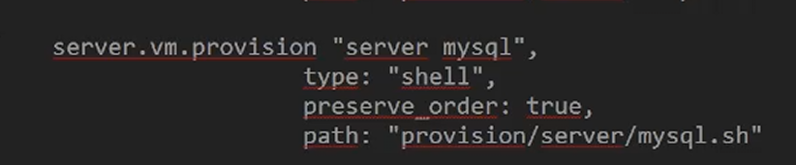

Интеграция с Vagrant

# 4. Контрольные вопросы

1. **Какая команда отвечает за настройки безопасности в MariaDB?**  
   Команда mysql_secure_installation выполняет начальную настройку безопасности.
2. **Как настроить MariaDB для доступа через сеть?**  
   Необходимо настроить параметр bind-address в конфигурационных файлах и открыть порт 3306 в firewall.
3. **Какая команда позволяет получить обзор доступных баз данных?**  
   Команда SHOW DATABASES; в интерактивной оболочке MariaDB.
4. **Какая команда позволяет узнать, какие таблицы доступны в базе данных?**  
   Команда SHOW TABLES; после выбора базы данных.
5. **Какая команда позволяет узнать, какие поля доступны в таблице?**  
   Команда DESCRIBE table_name; или SHOW COLUMNS FROM table_name;
6. **Какая команда позволяет узнать, какие записи доступны в таблице?**  
   Команда SELECT * FROM table_name;
7. **Как удалить запись из таблицы?**  
   Команда DELETE FROM table_name WHERE condition;
8. **Где расположены файлы конфигурации MariaDB?**  
   Основные конфигурационные файлы находятся в /etc/my.cnf и /etc/my.cnf.d/
9. **Где располагаются файлы с базами данных MariaDB?**  
   Файлы баз данных обычно находятся в /var/lib/mysql/
10. **Как сделать резервную копию базы данных и восстановить её?**  
    Резервное копирование: mysqldump -u user -p database > backup.sql  
    Восстановление: mysql -u user -p database < backup.sql

# 5. Выводы

В ходе лабораторной работы были успешно освоены методы установки и настройки системы управления базами данных MariaDB. Настроена кодировка UTF-8, создана тестовая база данных с таблицами, реализованы процедуры резервного копирования и восстановления, а также автоматизирован процесс развёртывания с использованием Vagrant. Полученные навыки позволяют эффективно управлять реляционными базами данных в операционной системе Linux.